企业所得税税前扣除须知
1、税收优惠政策：
根据2019年4月23日《中华人民共和国企业所得税法》第九条及2018年12月29日修订的《中华人民共和国企业所得税法实施条例》第五十三条：企业通过公益性社会组织或者县级（含县级）以上人民政府及其组成部门和直属机构，用于慈善活动、公益事业的捐赠支出，在年度利润总额12%以内的部分，准予在计算应纳税所得额时扣除；超过年度利润总额12%的部分，准予结转以后三年内在计算应纳税所得额时扣除。
公益捐赠可省税金额，请点击以下链接计算：
https://www.edf.uestc.edu.cn/?n=Edf.Front.Page.ListPage&CatId=43
2、办理方式及时间：
企业发生的公益捐赠支出，在企业年度汇算清缴时进行申报扣除。办理时间为次年1月1日-5月31日。
3、需具备的材料：
①捐赠票据，票样如下：
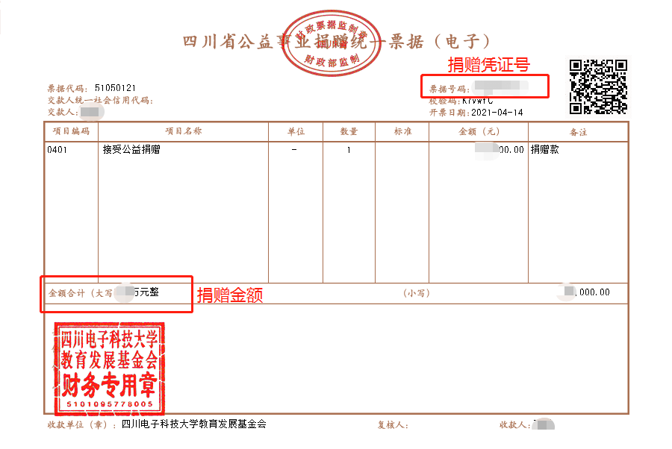
②企业所需税前扣除文件请点击以下链接下载：https://www.edf.uestc.edu.cn/?n=Edf.Front.Page.ListPage&CatId=41

